**Отчет**

**по мероприятиям на тему «Добропорядочность»**

**Мариновская средняя школа**

**17 января 2020 года**

Добро – это ,то на чем держится мир!

17 января 2020 года в Мариновской средней школе были проведены классные часы по теме «Добропорядочность».

В младших классах классные руководители провели кл час «Давайте жить дружно!», разговор состоялся о дружбе и отношении к своим близким, друзьям, одноклассникам, о помощи ближним.

В наши дни эта тема очень актуальна и близка каждому ребенку и взрослому.

Заместитель директора по внеклассной работе Холод И.П и учитель истории Баржаксинов С.А провели общешкольный классный час для ребят 8-11 классов на тему «Добропорядочность».

Была показана презентация, в которой ребята приняли участие, ответили на вопросы и привели примеры своих хороших поступков, пополнив копилку «Добрых дел» каждого класса.

Для того, чтобы общество развивалось, необходимо следовать определенным принципам добропорядочности. Развитие страны возможно только посредством совместных усилий, вклад каждого члена общества: начиная от подрастающего поколения до представителей власти, принимающих важные государственные решения.

Доброта – все положительное, хорошее и полезное, так необходимо в наше время!

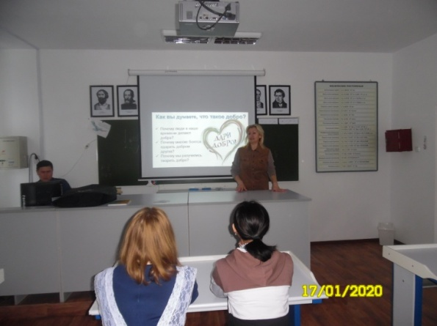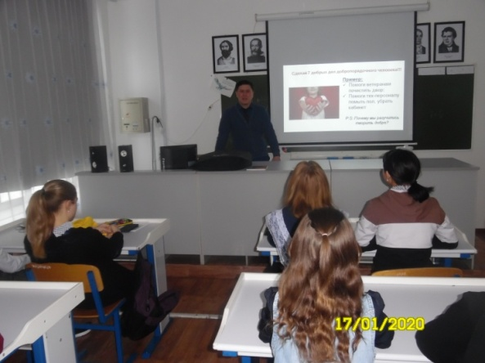

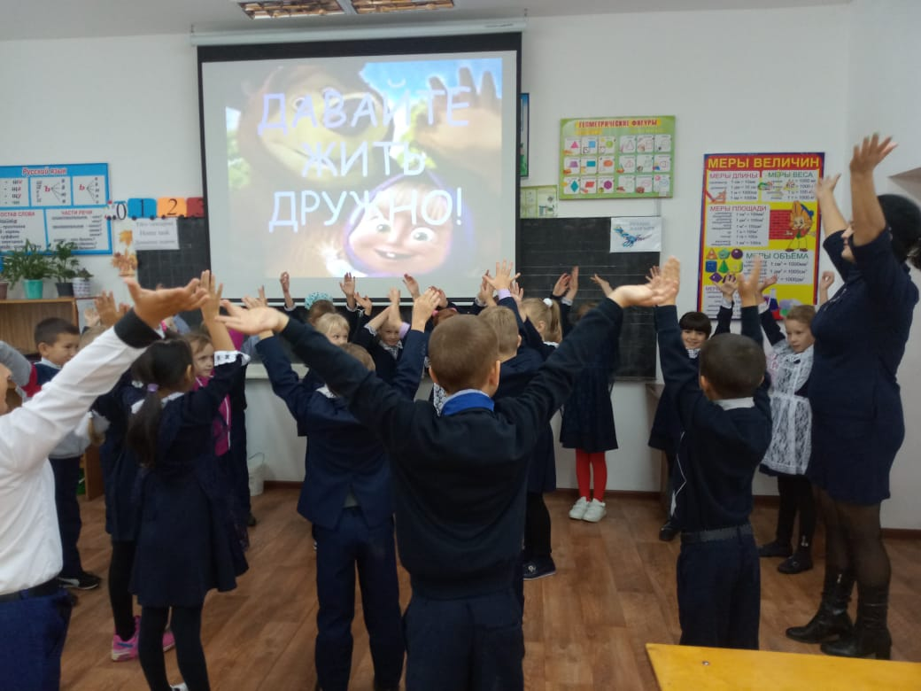

Зам директора по ВР: И.Холод